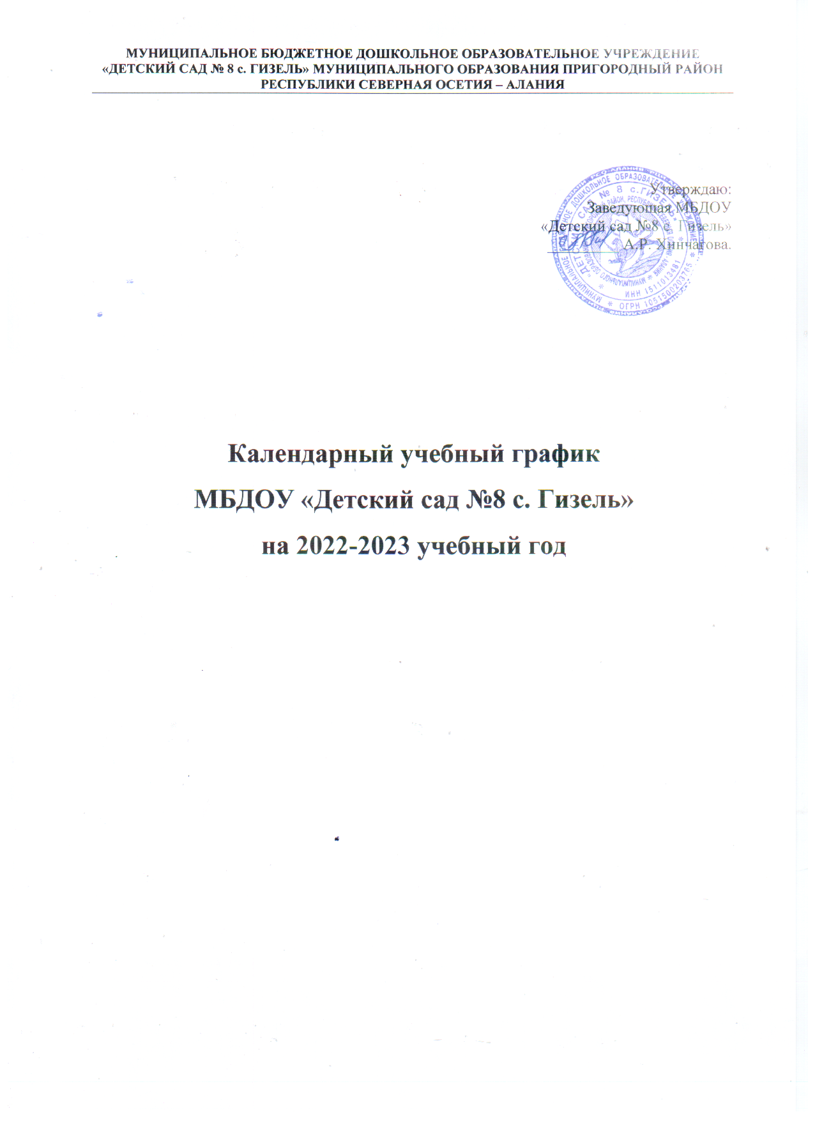

Пояснительная записка
Годовой календарный учебный график – является локальным нормативным документом, регламентирующим общие требования к организации образовательного процесса в 2022-2023 учебном году в МБДОУ №8, устанавливающим перечень образовательных областей и объём учебного времени, отводимого на проведение непосредственно образовательной деятельности.
Годовой календарный учебный график разработан в соответствии с:
- Федеральным законом «Об образовании в Российской Федерации» (от 29.12.2012 года
№ 273-ФЗ)
- Федеральным государственным образовательным стандартом дошкольного образования (приказ Министерства образования и науки РФ от 17 октября 3013 г. №1155)
- Приказом Министерства образования и науки Российской Федерации от 30.08.2013 № 1014 «Об утверждении порядка организации и осуществления образовательной деятельности по основным общеобразовательным программах - образовательным программам дошкольного образования»;
- Санитарно-эпидемиологическими требованиями к устройству, содержанию и организации режима работы ДОУ (СанПиН 2.4.1. 3049-13)
- Уставом ДОУ.
В 2022– 2023 учебном году МБДОУ № 8 реализует Адаптированную основную образовательную программу, разработанную на основе Примерной общеобразовательной программы «От рождения до школы» под редакцией Н.Е. Вераксы, Т.С. Комаровой,
М.А. Васильевой; Программа развития полилингвальной модели образования, разработанная кафедрой ЮНЕСКО Северо-Осетинского Государственного института.
Методическое обеспечение основной программы соответствует перечню методических изданий, рекомендованных Министерством образования РФ по разделу «Дошкольное воспитание»
Основными задачами годового календарного графика являются:
1. Регулирование объема образовательной нагрузки.
2. Реализация ФГОС к содержанию и организации образовательного процесса ДОУ.
3. Обеспечение углубленной работы по приоритетному направлению деятельности ДОУ.
4. Обеспечение единства всех компонентов (федерального, регионального)

Годовой календарный учебный график учитывает в полном объеме возрастные, психофизические особенности воспитанников и отвечает требованиям охраны их жизни и здоровья.
Содержание годового календарного учебного графика включает в себя следующее:
- режим работы ДОУ;
-количество возрастных групп;
- продолжительность учебного года;
- количество недель в учебном году;
- сроки проведения каникул, их начало и окончание;
- перечень проводимых праздников для воспитанников;
-сроки проведения мониторинга достижения детьми планируемых результатов освоения основной общеобразовательной программы дошкольного образования;
- праздничные дни;
- работа ДОУ в летний период;
-дни открытых дверей;
-родительские собрания.

Годовой календарный учебный график обсуждается и принимается Педагогическим советом и утверждается приказом МБДОУ до начала учебного года. Все изменения, вносимые МБДОУ в годовой календарный учебный график, утверждаются приказом по согласованию
с учредителем и доводятся до всех участников образовательного процесса.
МБДОУ «Детский сад №8» в установленном законодательством Российской Федерации порядке несет ответственность за реализацию в полном объеме образовательных программ в соответствии с годовым календарным учебным графиком.
Согласно статье 112 Трудового Кодекса Российской Федерации, а также Постановления о переносе выходных дней Правительства РФ от 28.05.2013г. № 444 в годовом календарном учебном графике учтены нерабочие (выходные и праздничные) дни.
В середине учебного года (январь) для детей дошкольного возраста организуются зимние недельные каникулы. В летний период организуются подвижные и спортивные игры, праздники, экскурсии и т.д. (по плану работы в летний период).

Годовой календарный учебный график
на 2022-2023 учебный год

Направление плана |  | Содержание направлений
Режим работы МБДОУ в соответствии с Уставом |  | Пятидневная рабочая неделя, с 07.00 до 19.00 часов.  Выходные дни: суббота, воскресенье.
Начало учебного года |  | 05.09.2022
Окончание учебного года |  | 30.06.2023
Продолжительность учебной недели |  | Пятидневная рабочая неделя. Выходные дни – суббота, воскресенье, праздничные дни в соответствии с законодательством РФ
Продолжительность учебного года:
Начало учебного года |  | 05.09.2022
Окончание учебного года |  | 30.06.2023
Продолжительность учебного года |  | 37 недель
Сроки проведения каникул
Зимние каникулы | с 01.01.2023 - 09.01.2023
Летние каникулы | 01.07.2023 -31.08.2023
Режим работы летом | Понедельник – пятница с 7.00 до 19.00  работают дежурные группы
Праздничные дни | Праздничные (выходные) дни в соответствии с производственным календарем на 2022 – 2023  учебный год:  4 ноября 2022 года – День народного единства,  1-9 января 2023 года Новогодние праздники,  23 февраля 2023– День защитника Отечества,  8 - марта 2023 года – Международный женский день,  1-3 - мая 2023 года – Праздник Весны и Труда,  9-10 - мая 2023 года – День Победы,  12 июня 2023 год День России
Праздники для воспитанников | День знаний 01.09.2022 г.  Развлечения «Осенние» (по группам)  19.10.2022 г. - 23.10.2022г.  Новогодние развлечения (по группам)  27.12.2022г. - 30.12.2022г.  Рождественские встречи (ст. возраст)  12.01.2023г. – 13.01.2023г.  Утренники посвященные Дню защитника Отечества 22.02.2023г.  Праздник международный женский день  06.03.2023г. - 07.03.2023г.  День Смеха 01.04.2023г.  «До свидания, детский сад» Выпускной бал 31 мая  День Победы 06.05.2023г.  День Защиты Детей 01.06.2023г.
Сроки проведения мониторинга | 05.09.2022-16.09.2022  15.05.2023-31.05.2023
Продолжительность непрерывной образовательной деятельности | 2-группа ран. возр.  10 мин. |  | Младшая группа  15 мин. | Средняя  группа  20 мин. | Старшая  группа  25 мин.
Анализ готовности детей  к школе | Октябрь 2022  Май 2023
День открытых дверей | Ноябрь, апрель
Родительские собрания | Октябрь  Январь  Апрель

